
８月 香油をぬった女の人は
25(月) 福音を愛していました

みことば マリヤは、非常に高価な、純粋なナルドの香油三百グラムを取って、
ヨハネ12:1～8 イエスの足に塗り、彼女の髪の毛でイエスの足をぬぐった。家は香油の
かおりでいっぱいになった(3)

どうして、高価な香油をそそいでぬった女の人がほめられたのでしょうか。イエス様の足に香油をぬった理由は、もっとも重要な約束を知っていたからです。なぜ、マリヤが香油をぬったのか、見てみましょう。

１．福音を愛してイエス様に香油をぬったマリヤ
マリヤは、たいせつな香油を持ってきてイエス様の足にぬって、髪の毛でふきました。イエス様をあまりにも愛したので、他の人の視線が重要だとか、高い香油がもったいないとか思わなかったのです。みなさんは、イエス様がどんな方なのかを知って、本当に愛しているレムナントなのでしょうか。

２．どのように福音を本当に愛することができるのでしょうか
福音が何かわからなければならないのですが、福音を味わうことがさらに重要です。神様の恵みを受けて、福音を愛することが最高の信仰生活なのです。神様の恵みを受けてこそ、福音を愛すことができます。マルタのように仕事ばかりをしたり、イエス様を売ったイスカリオテのユダのようにならないでください。レムナントの友だちは、福音を愛したマリヤのように、もっとも尊いものをささげられるレムナントでしょうか。

３．福音を愛せばすべてが変わります

福音を愛せば、福音が必要な人々を見る時、残念に思う心が生まれます。ますます私自身の生活を神様がよろこばれる側に変化させて、他の人まで福音で導くことができます。リビンストーンや、ソン・ヤンウォン牧師のように、多くの人々を生かす大きい力が生まれます。私たちは福音にあって、重要な人生の告白をするレムナントでしょうか。

高価な香油をぬったマリヤのように、イエス様をもっと愛したいです。神様の恵みを
そそいでくださって、イエス様を知らない現場を見て、残念に思う心をいだくように
させてください。福音を愛するレムナントにならせてくださることを信じ、イエス様の
お名前によってお祈りします。アーメン

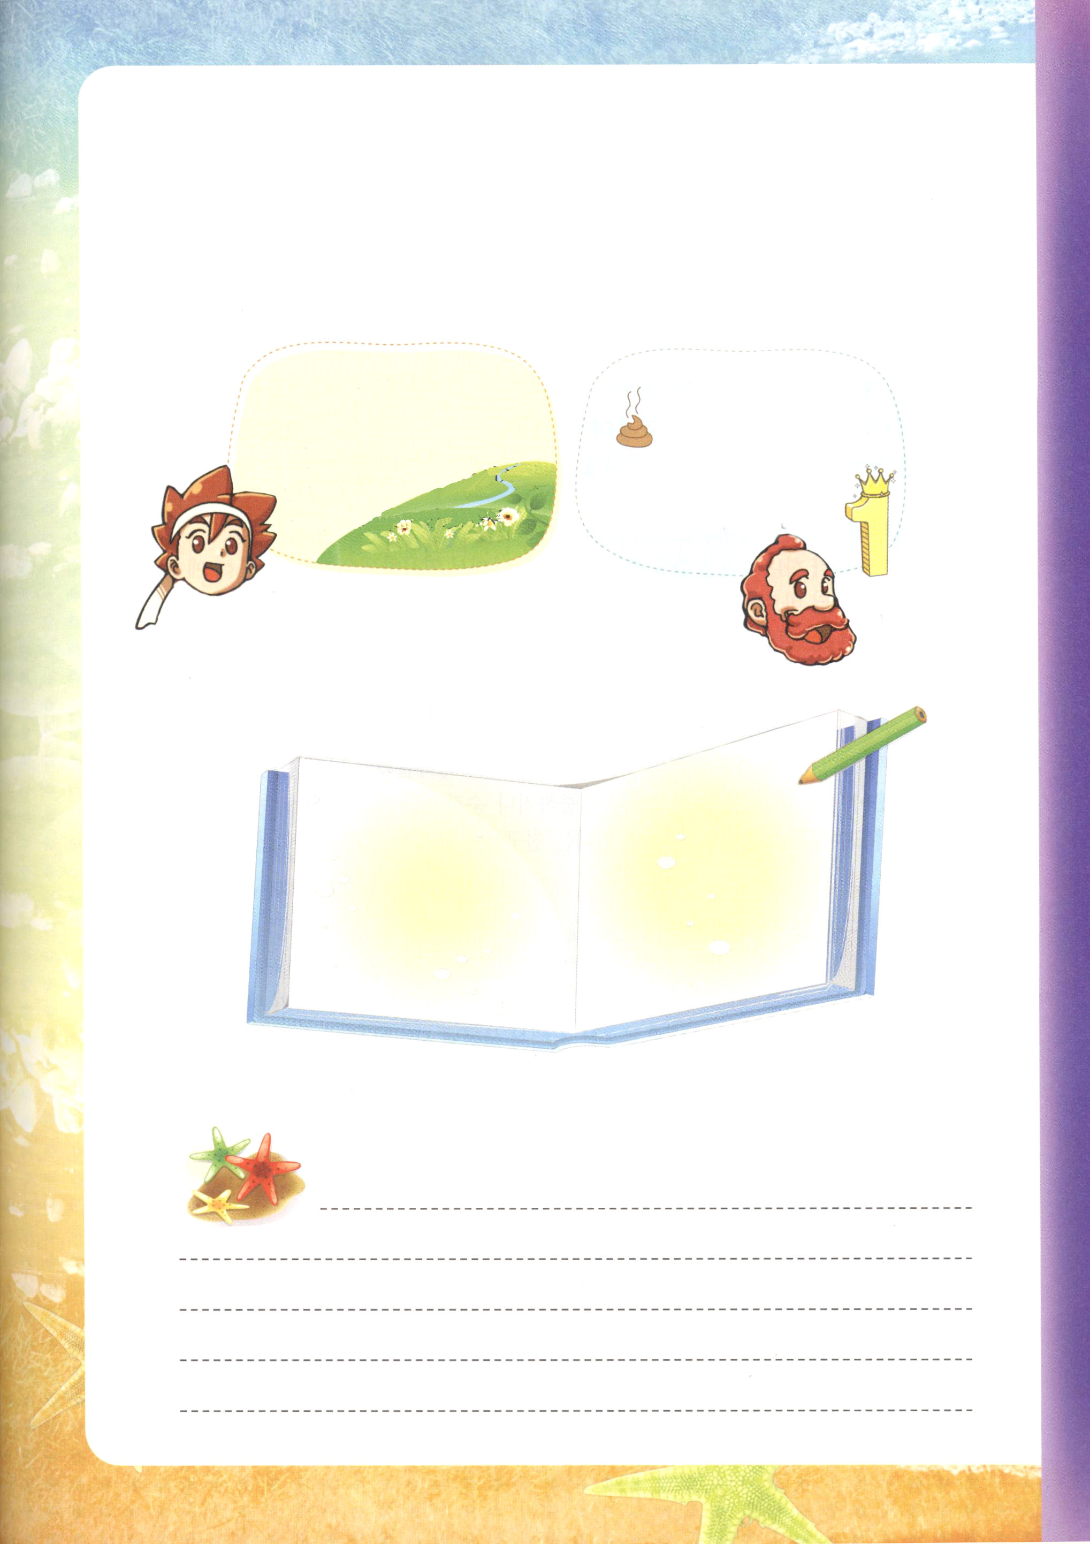

神様にむけた私の愛の告白

聖書を見ると、神様を愛する心でいっぱいになっていたレムナントが出てきます。
彼らはどのような告白をしたのか見てみましょう。私も神様を愛するレムナント
として、福音に対する真実な告白をしてみましょう。

主は私の羊飼い。私は、乏しいことがありません。  主は私を緑の牧場に伏  させ、いこいの水のほと  りに伴われます。 |  | 私はすべてのものをちり  あくただと思っています。  それは、キリストを知る知識が一番すばらしいと知っているからです。

ダビデ パウロ
神様にむけた
私の愛の告白

れきし きろく
私の歴史記録

８月 多くの友だちを生かす
26(火) 使命があります

みことば シモン・ペテロが答えて言った。「あなたは、生ける神の御子
マタイ16:13～20 キリストです。」(16)

救いということは、神様の子どもである私を発見するということです。信仰生活をして、伝道を味わっていると、他の人まで理解して、生かすことができるようになります。福音に無関心な友だちには、福音を聞くように、落ちこんでいる教会の友だちや、苦しんでいる人には、正確な答えを伝えましょう。

１．福音から正しく理解しましょう
神様の子どもが、神様のみことばをにぎれば、神様が働いてくださいます。聖書を通して、イエス様がどなたなのかから正しく理解しなければなりません。イエス様は、すべての罪とのいとサタンの勢力をうちくだいて、神様に会う道を開いてくださったキリストです。どんな大きい問題がきても、キリストであるイエス様を私の主人として告白すれば奇跡が起こります。

２．私からタラッパンに成功しましょう
タラッパンは、聖霊に満たされた中で神様の国が臨んで、神様が私とともにおられる事実を味わう所です。私がいる現場で集中したり、瞬間瞬間祈りながら、聖日のみことばと子どもの祈りの手帳を黙想します。そうすれば、出会う友だちに福音を伝える祝福を味わえるようになります。

３．多くの友だちを生かす使命があります
福音にまったく関心がない友だちに、ただ一度でも正確な福音を聞かせて助けてあげましょう。教会に通っている友だちとは、みことば成就と祈りの答え、伝道の祝福についていっしょに分かちあいましょう。深刻な霊的問題で苦しんでいる友だちに福音を伝えて生かす使命が私にはあります。

イエス様がキリストである事実を知らせてくださって感謝します。これからは、
イエス様が私の主人です。私が出会う友だちにを理解して、その友だちに合う手助けが
できるように祝福してください。イエス･キリストのお名前によってお祈りします。
アーメン



私の友だち、ミヨンちゃん

私には、小さい時から親しいミヨン(仮名)という友だちがいる。ミヨンは
うそをよくついて、ぬすみもして、タバコもすって、家出までする。半分は
もちろん、全校でもいじめられている。ミヨンのママは、店をしているので、
おそく家に帰ってくるし、パパはアルコール中毒で、未成年のミヨンにお酒を
買うようお使いをさせる。
ミヨンの家に遊びに行くと、とてもきたない。しかし、ミヨンはかたづけを
せずに、ゲームだけしている。このごろは、生きていたくなくて、死にたいと
いうことばをしばしば言う。そのたびに、ママといっしょに福音を伝えたが、
今のところは受け入れないでいる。私はミヨンを通して、神様をはなれた
未信者の六つの問題を見る。
私の家も環境がよいことはない。パパが死んで、ママは病人をせわする看病の
仕事をしている。しかし、ママは
むずかしいことをしながらも、
いつも病院の現場で福音を伝えて
いる。私もママのようにミヨンに
福音を伝えたい。
ミヨンが、神様の子どもになったら
よいという祈りが思わず出てくる。
それで私は、神様がミヨンを愛されて、
福音を持った私と親しくなるように
されたんだなあという気がしている。
伝道者である私が福音でさきに完全武装すべきだという気がする。そしてサタンに
だまされてむずしいことを体験しているミヨンが、イエス様を受け入れるその日
まで、朝夕に祈りをつづけるべきだという気がしている。
文＿パク・シンヘ アニャン中央小学校6年
れきし きろく
私の歴史記録

８月 福音を選ぶと神様の
27(水) 力があらわれます

みことば ところが、その中にキプロス人とクレネ人が幾人かいて、アンテオケに
使徒11:19～30 来てからはギリシヤ人にも語りかけ、主イエスのことを宣べ伝えた(20)

ニュースを見たら、成功した人々も解決することができないことが多くあります。それで、集団でデモをしたり、戦争、倒産、離婚など、多くの問題が起きています。しかし、福音を選んだレムナントは、神様の力で、すべての問題を解決することができます。それなら、神様の力はいったいいつあらわれるのでしょうか。

１．イエス様がキリストであることを信じる時
聖書を見れば、イエス様がキリストであるという事実を信じる時ごとに、神様の力があらわれました。まさにその時、神殿の前にいた足のきかない者が起きました。死刑囚のペテロも監獄から解放されました。イエス様は人間がぜったいに解決することができない根本問題を完全に解決されたキリストです。

２．キリストがキリストとして告白される時
多くの友だちが、信仰と世の中の事を別に区別します。礼拝する時はキリストを告白するのですが、勉強する時や問題が生じたら、キリストは影も形もありません。どうにか私が解決してみようと心配して、思いわずらいますが、うまく解決しません。どんなことに出会っても、キリストをキリストとして告白すれば、レムナントのすべての現場に神様の力があらわれます。

３．キリストが私の主人になる時
キリストが私の主人になれば、神様のみわざがはじまります。キリストが主人になるということは、私が弱くなるということではありません。万王の王なるイエス様が私を守って、力の神様が私を子どもとしてくださる最高の祝福なのです。私が主人ならばけっしてできない多くの事も、キリストが私の主人になれば、神様がなしとげてくださいます。

創造主なる神様。私を子どもとしてくださったことを感謝します。イエス様をキリストとして信じ、どんなことをしても、キリストの力を受けて、毎日、キリストを主人として仕えて生きていくレムナントになるようにさせてください。イエス･キリストのお名前によってお祈りします。アーメン



キリストであるイエス様

聖書箇所を探して読んで、右の絵と合うように線をひいてみましょう。
絵をきれいに色でぬりましょう

創世記3:15
ぎせいの
いけにえ

創世記6:14 女の子孫

出エジプト3:18 イエス・
キリスト

イザヤ7:14

ノアのはこぶね

マタイ16:16
インマヌエル

れきし きろく
私の歴史記録
（こたえは、下にあります

創世記3:15（女の子孫）、創世記6:14（ノアのはこぶね）、出エジプト3:18（ぎせいのいけにえ）
イザヤ7:14（インマヌエル）マタイ16:16（イエス・キリスト）

８月 私はレムナントリーダーだ！
28(木)

みことば 私が言っていることをよく考えなさい。主はすべてのことについて、
Ⅱテモテ2:1～7 理解する力をあなたに必ず与えてくださいます。(7)

私たちは、いつも文句を言って、別の道にはずれてしまいます。しかし、弟子は、いつも感謝して、正しい道にしたがって行きます。神様は、私をレムナントリーダーとして呼ばれました。レムナントである私には、どんな祝福と答えを準備されているのでしょうか。

１．レムナントリーダーは自己管理ができるべきです
だれにでも限界があります。ある瞬間に健康がくずれたり、時間をむだに使ってしまうのです。福音エリートは、当然、自分の管理ができなければなりません。これから神様があたえられる力を受けて、朝早く起きる人になりましょう。時間を惜しんで、人より先に準備する大きい恵みを受けましょう。

２．レムナントリーダーの基本条件をそろえましょう
人より先に行くレムナントは、いつも成功できます。すべてを広く見て、遠くまで見られるようになってこそ、よゆうをもって準備ができます。とても細かく深く見ながらも、事実を事実通り正確に見るようになれば、友だちをリードすることができるレムナントリーダーの基本をそろえることができます。

３．レムナントリーダーは霊的な条件がさらに重要です
レムナントリーダーは、未信者と明らかにちがう奥義がなければなりません。キリストと神様の恵みという霊的な条件をそろえられなければ、不信仰の世の中をけっして生かすことはできません。これから、祈りの大きな力を受けましょう。みことばの証拠をはっきりとにぎりましょう。キリストの証人として、すべての政治と文化と社会と経済を生かすレムナントリーダーの祝福をいつも味わいましょう。

キリスト・イエスにある恵みの中で強くなれるように祝福してください。神様に会う
ことができなくて、苦しんでいるすべての人に、福音を宣べ伝えるレムナントリーダーの条件をそなえることができるように働いてください。イエス・キリストのお名前に
よってお祈りします。アーメン



私を立てるキャンプ

私は先生と私たちの教会の三人、他の教会の三人と一つのチームになって、占い師の
現場に出て行った。はじめて行く占い師の現場だったので、胸がドキドキしていた。
しかし、神様の愛を受けた私が、その愛を伝えるために行くのではないか。私は
みことばをにぎって大胆に現場に向かった。
はじめて会った霊媒師は、中国で武術を学んでいたときに霊につかれてムダン（霊媒師）
になったと言った。今、息子とおいを、とても苦労して育てていると言った。そして、
私たちとそんなに話をしたくないと言った。
それで、私たちは他に移動した。ところで、他のところも同じだった。お客さんが
いるならば、私たちを相手にしてくれず、やはり光を照らすと暗やみがいやがって
隠れてしまうんだなと思った。
キャンプが終わって、帰る時に、一人の友だちが私に尋ねた。
「伝道することって、大変じゃない」
その時、私は友だちに、このように答えた。
「私は伝道は当然すべきことだと思っているよ」
今回のキャンプを通して、私は救われた私が、みことばと祈りで訓練されている
という事実を確認した。神様に感謝をする。信仰と実力を準備して、私を立てて、
すべての人を生かすレムナントリーダーで育ててくださるように祈る。
文＿イ・ハウン 小学校4年 チョンヂュ・チュアン教会

れきし きろく
私の歴史記録

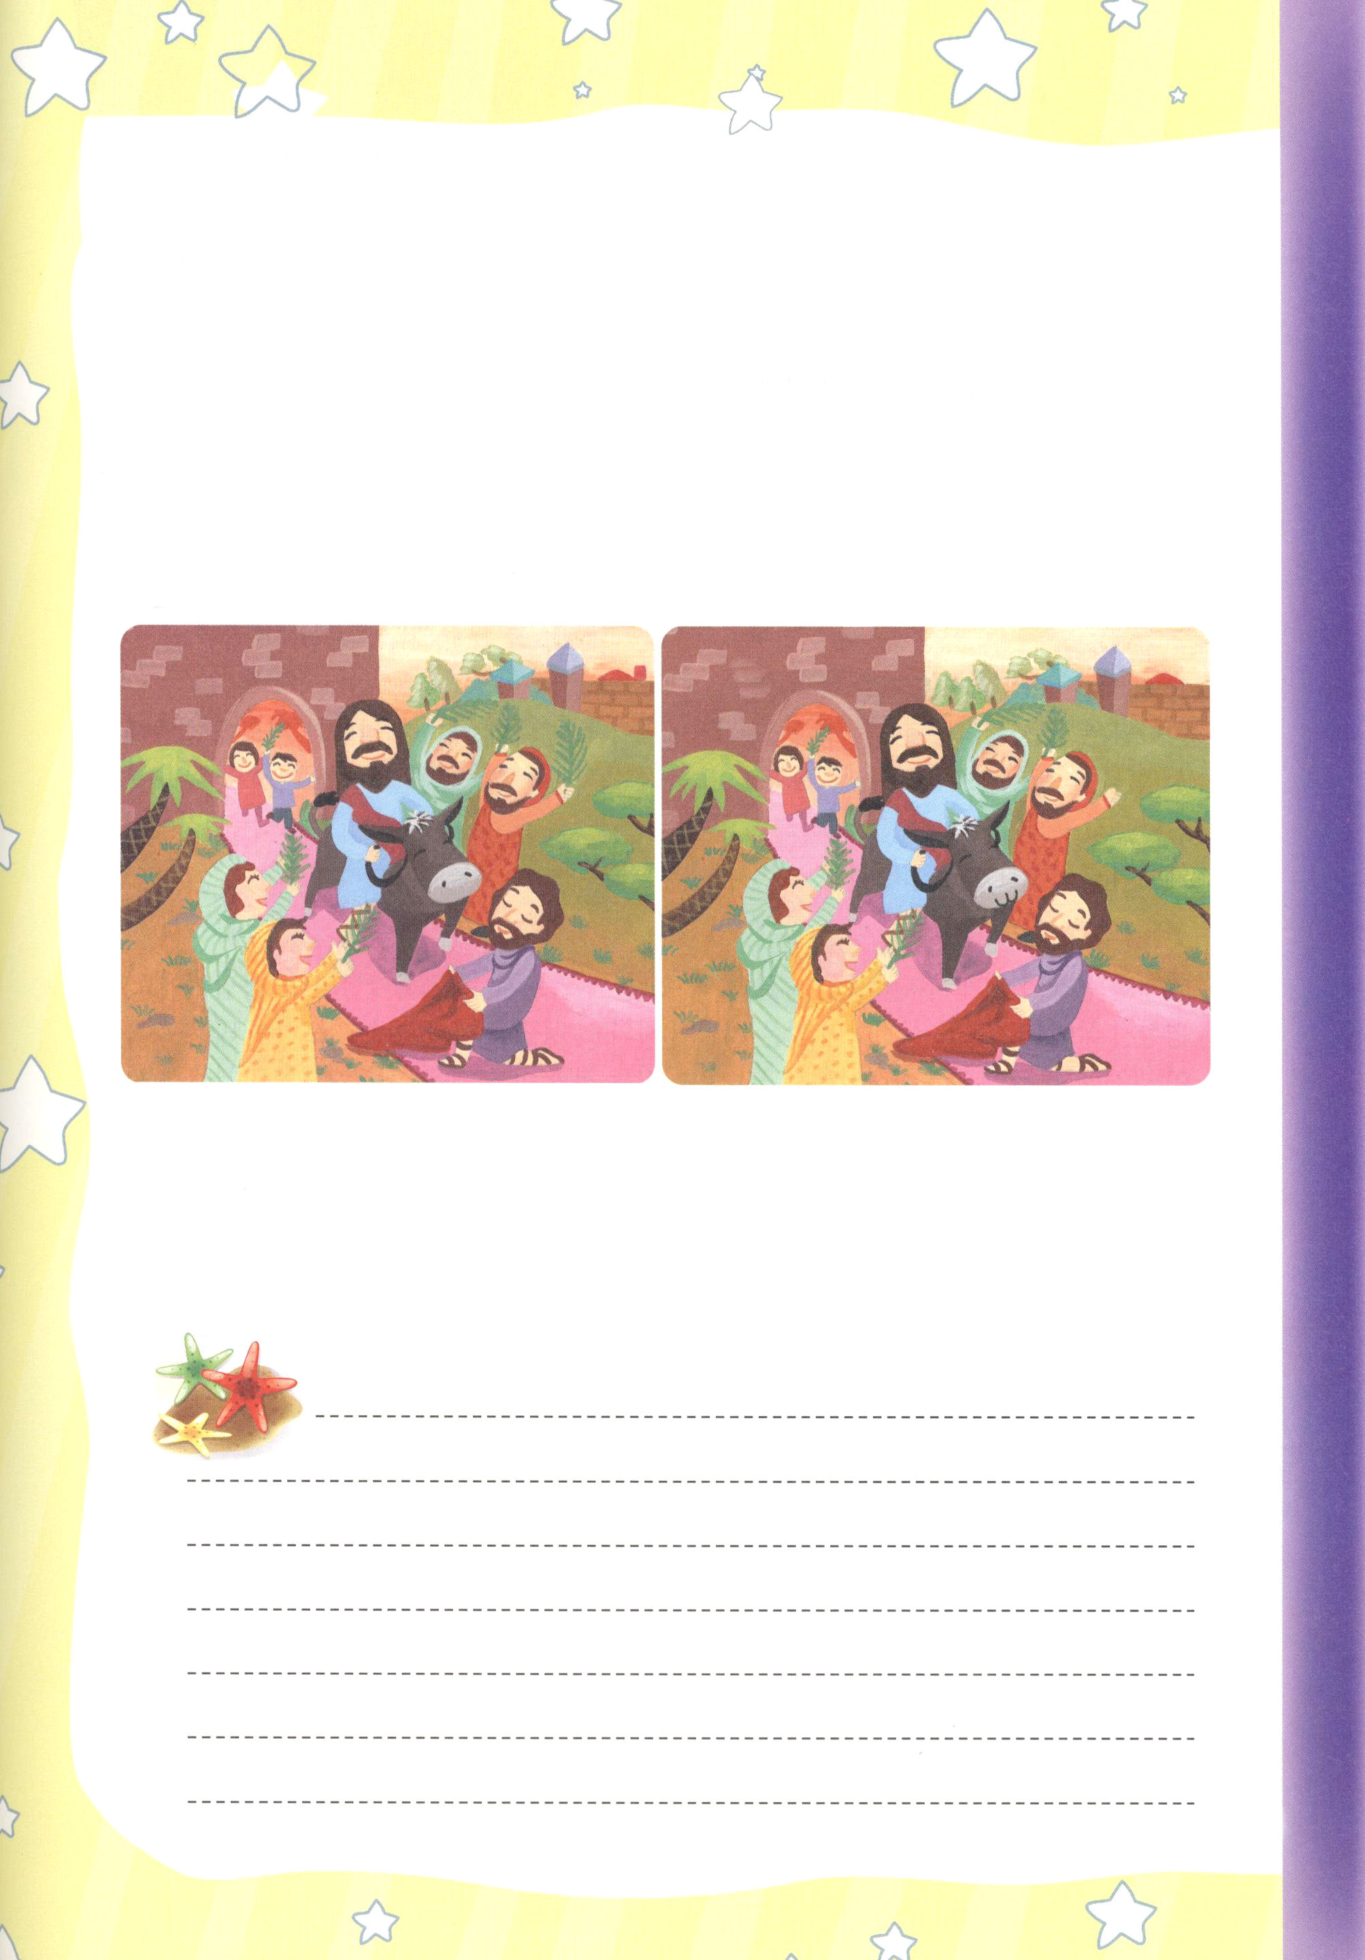
８月 王様のイエス様が
29(金) ロバに乗って来られました

みことば イエスは、ろばの子を見つけて、それに乗られた。それは次のように
書かれているとおりであった。「恐れるな。シオンの娘。見よ。
ヨハネ12:12～18 あなたの王が来られる。ろばの子に乗って。」(14-15)

旧約のメシヤ、新約のキリスト。今は聖霊で治めると約束されたイエス様が来られました。では、なぜ、わざわざそのような、みすぼらしくて、たいしたこともないような姿で、私たちに来られたのでしょうか。

1.約束されたみことばを成就するために来られました
聖書には、へりくだってろばに乗って王が来られると、たしかに預言されています(ゼカリヤ9:9)。もし、イエス様が大きい軍隊に護衛されながら、馬車に乗って来られたら、どうでしょうか。王と貴族にかこまれて、本当に福音が必要な国民は、イエス様に会うことができなかったでしょう。それで、みんなが福音を聞くことができるように、義をなしとげるため、へりくだって、ろばの子に乗って来られて、預言をなしとげられました。

２．にせ物と本物を区別することを願われました
イエス様がみすぼらしい姿で来られられなかったとすれば、どうなったでしょうか。本当に重要なことは何なのかを見る目が開かなければなりません。それでこそ、詐欺師や目に見える利益だけ追うにせ物は、はなれて行って、本当の弟子だけが残るようになります。福音をさとれなければ、他の人だけでなく、自分までだます、にせ物になるしかありません。

３．苦しんでいる時、何を見るかが重要です
苦しんでいる時の私が「本当の私」です。過去によかったこと、悪かったこと、すべてのものを「今日のみことば」を通して福音の目で見られるならば、最高の祝福を受けたレムナントです。それでは、今日ここにいる理由をさとるようになります。これからどこへ行くべきか、神様の計画もあきらかに定めることができます。

真の福音を知らせてくださった神様に感謝します。約束されたみことばが、成就する祝福をいつも私の現場である（ ）で味わえるように導いてください。苦しみの中でも、信仰を忘れない真の弟子としてよんでくださったイエス・キリストのお名前でお祈りします。アーメン

まちがいさがし

イエス様がエルサレムに入って来られ、人々がしゅろの葉を持って、ゆらしながら、
さけびました。「ホサナ。祝福あれ。主の御名によって来られる方に。イスラエルの王に。」
イスラエルの民は、イエス様が自分たちの英雄だと思って見ていました。しかし、
イエス様は十字架につくために来られたキリストです。
多くの人々が、イエス様のことをよく知らずにいました。キリストであるイエス様を
友だちに正しく知らせてあげましょう。絵のまちがいさがしをして、いっしょに話しを
すればよいですね。
まちがいさがし（７つのまちがいがあります）

れきし きろく
私の歴史記録

８月 出会いの祝福の中で
30(土) 生活を発見しましょう

みことば そして、彼女も、またその家族もバプテスマを受けたとき、彼女は、
「私を主に忠実な者とお思いでしたら、どうか、私の家に来て
使徒16:11～15 お泊まりください。」と言って頼み、強いてそうさせた。(15)

友だちのように、私もなやみが多いです。勉強も、運動も、歌も、なにもかも、とてもすばらしくできることも、特別によくできることもない私が、ある時は、とてもかなしいです。神様、私をレムナントとしてよばれたので、私がどのように生きていけばよいのか教えてください。

1.礼拝を正しくささげましょう
神様は、レムナントと礼拝を通して交わることを願っておられます。礼拝の時ごとに、みことばと祈りに集中して、力を受けましょう。そうすれば、答えが見えて、みことばの中で実践する約束をさとることができます。だれに出会っても、福音を伝える準備をしましょう。そうすれば、神様が真の弟子をつけてくださいます。すべての現場で、礼拝の祝福を味わえば、いのちの光があらわれる伝道キャンプが開かれます。

２．ふだんの時の生活で成功しましょう
礼拝を通して私にくださった「今日のみことば」と「今日の祈りの課題」が、神様の大きい答えです。ふだんの時の生活で祈りを実践すれば、多くの奥義が出てきます。答えにしたがってずっと祈れば、多くの祝福が発見できます。その時から、神様が必要とされることと、この時代に私をレムナントとしてよばれた使命が分かります。こういうレムナントに、神様が唯一性の答えをあたえてくださいます。

３．真の出会いの祝福がはじまります
福音の目で現場を見れば、解釈も変わって、適応も新しくなります。うまくできないと思ったことでも、信仰を持って待てば、おどろくべき答えがきます。どんな問題でも、出会いの祝福と答えの機会になって、大きい力を受けることができます。神様はすべてのことをついて祈るレムナントに、真の出会いの祝福を始めてくださいます。

礼拝を通して私に出会ってくださる神様に、本当に感謝をささげます。日曜の礼拝を通して、最高の答えを受け、ふだんの時に、生活の中でみことばにしたがって、祈りで味わうことができるように、力をあたえてください。出会いの祝福をあたえてくださる、イエス・キリストのお名前によってお祈りします。アーメン

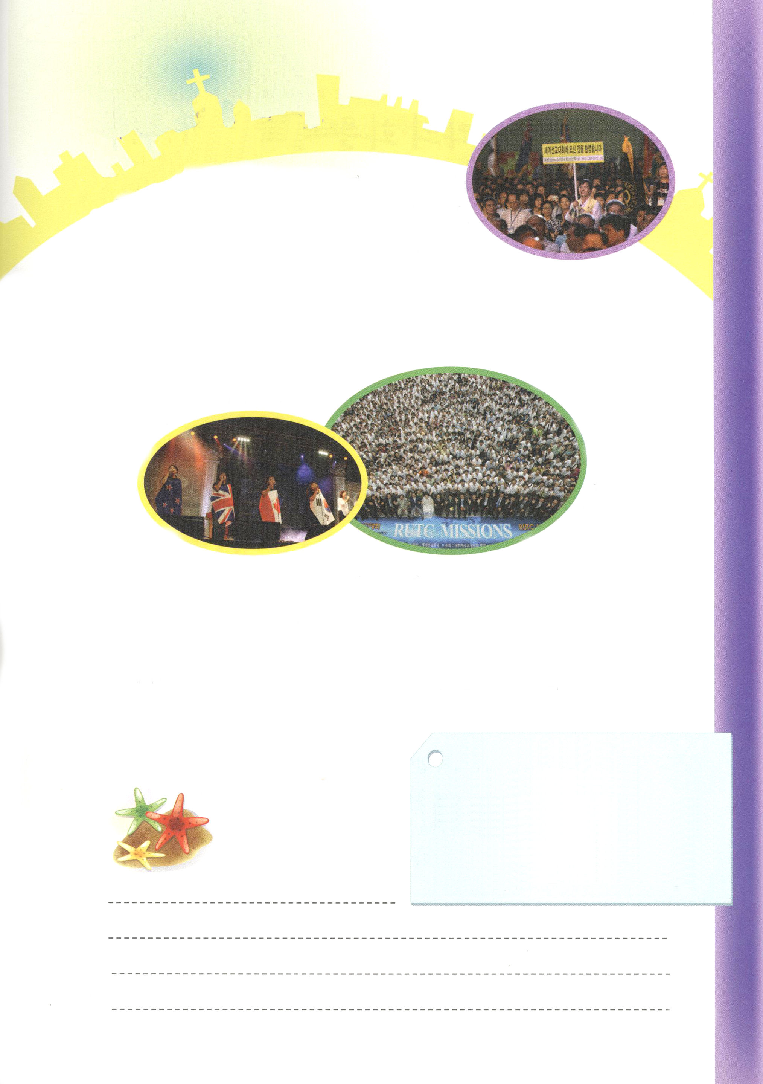
私は、子ども宣教師
こんにちは。私は宣教師の子どもです。私は、お父さんとお母さんについて、フィリピンからイギリスに来て暮らしています。
お母さんは、いつもカセットテープを流しています。それで、ドアを開いて入るとすぐにみことばを伝える牧師先生の声が、私をむかえてくれます。
私の友だちの中には、イスラム教、ヒンズー教、カトリックを信じている友だちが
たくさんいます。それで、私は友だちに
イエス様のことを話します。
私が一番悲しいときがありました。
２年前、お母さんが
宣教大会の伝道
キャンプに
行って、私と
妹を韓国の
親戚の家につれていって、
一週間、もどってきませんでした。私はこわくて、悲しくて、すごく泣きました。私の人生で、一番悲しい日でした。
「神様、私もお母さんといっしょに、宣教大会の場所に行けますように」
神様は、私の祈りに答えてくださいました。昨年、お母さんといっしょに宣教大会に参加することができたのです。

私はそこで、
お父さんと
お母さんの
ように、
福音を伝える
お父さんと
お母さんの友だちが、たくさんいる事実を
知ることができました。
広い場所で、たくさんの人を見て、すべてが、
本当にたのしいと思いました。宣教大会は、
イエス様の大きなパーティー
だと思いました。
今年も、８歳の
宣教師の子どもと
して、世界福音化
の大きなパーティーに
参加します。
私の祈りの課題は、全世界にを生かすレムナント、契約のバトンを続けるレムナント、
霊的な戦いをするレムナントになることです。私が福音を大胆に伝える子ども宣教師になれるように、レムナントのみんな、いっしょに祈って下さい。
文＿イギリスの宣教師の子ども

2008 第12次 世界宣教大会
大会主題：重職者宣教時代（使2:9～11）
れきし きろく 日時：合宿訓練（キャンプ）’08、8/2～8/30
私の歴史記録
世界宣教大会’08、9/1～9/3
場所：タウン集会（４つの教会）
文化フェスティバル
（イルサンキンテックス）

